­­МІНІСТЕРСТВО ОСВІТИ ТА НАУКИ УКРАЇНИ

НАЦІОНАЛЬНИЙ УНІВЕРСИТЕТ “ЛЬВІВСЬКА ПОЛІТЕХНІКА”

­­



Лабораторна робота №2

«Побудова статистичних математичних моделей. Регресійний аналіз»

з курсу «Основи автоматизованого проектування складних об'єктів і систем ІІ»

для студентів базового напрямку 6.08.04 "Комп’ютерні науки"

(заочна форма навчання)

Варіант 11

Виконав студент гр. КНз-41:

Чалий Михайло

Перевірив:

Матвійків О.М

­

Львів 2015

## Мета роботи

* вивчити основні етапи побудови статистичних математичних моделей
* побудувати емпіричну залежність контрольованої характеристики
* перевірити адекватність моделі і значимість коефіцієнтів регресії.

## Завдання

1) Вивчити основні поняття та принципи проведення регресійного аналізу.

2) Побудувати матрицю експериментів для лінійної і квадратичної моделі.

3) Визначити коефіцієнти парної кореляції між факторами, та між фактором і контрольованою величиною. Фактори, які мають найбільшу кореляцію з іншими фактороми (*r{Xi ,Xj}max)* і, в той же час, найменшу з контрольованою величиною (*r{Xi,Y}*) – відкинути від подальшого регресійного аналізу. Результати оформити у вигляді таблички:

* 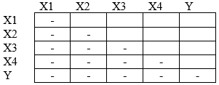

4) Визначити коефіцієнти регресії для лінійної та квадратичної моделей. Результати оформити у вигляді таблички.

5) За допомогою критерія Фішера перевірити лінійну і квадратичну моделі на їх адекватність результатам експериментів.

6) За допомогою критерія Стьюдента перевірити коефіцієнти регресії обох моделей на значимість.

7) Сформулювати остаточні рівняння математичних моделей та записати їх у вигляді рівнянь.

8) За допомогою лінійної і квадратичної моделей розрахувати значення контрольованої величини для 1) середніх арифметичних факторів, 2) медіан факторів, 3) мод факторів. Результати оформити у вигляді таблички:

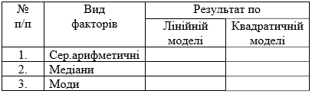

9) Оформити та захистити звіт.

## Індивідуальне завдання

Варіант – 11(1)

## Реалізація

Лістінг 1. L2.r

library(leaps)

D = read.csv('data.csv')

# Data cleanup

outliers <- (function (d) abs(d - mean(d)) / sd(d) > 2.086)

D = subset(D, !outliers(D$X1) & !outliers(D$X2) & !outliers(D$X3) & !outliers(D$X4))

cat('Table 0: Summary', '\n')

summary(D)

plot(Y ~ X1, data=D)

model = lm(Y ~ X1+X2+X3+X4, data=D)

layout(matrix(c(1,2,3,4),2,2))

plot(model)

summary(model)

coefficients(model)

subests = regsubsets(Y ~ X1+X2+X3+X4,data=D)

summary(subests)

# Quadratic

model2 = lm(Y ~ poly(X1,2)+poly(X2,2)+poly(X3,2)+poly(X4,2), data=D)

layout(matrix(c(1,2,3,4),2,2))

plot(model2)

summary(model2)

coefficients(model2)

subests = regsubsets(Y ~ poly(X1,2)+poly(X2,2)+poly(X3,2)+poly(X4,2),data=D)

summary(subests)

## Результат

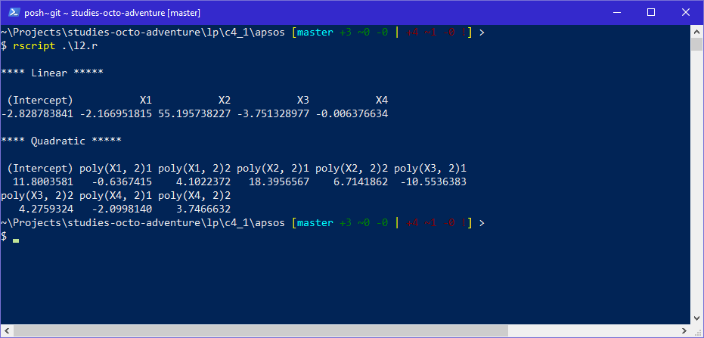

Рис. 1. Результат виконання

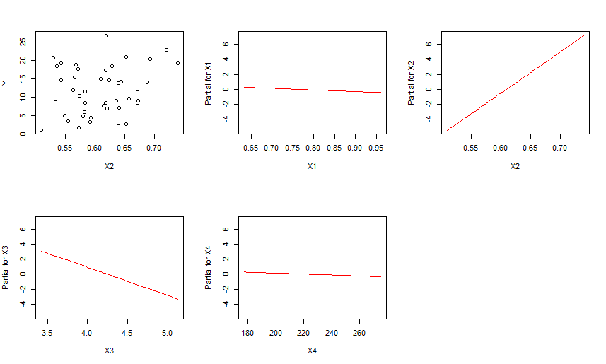

Рис. . Лінійна регресія

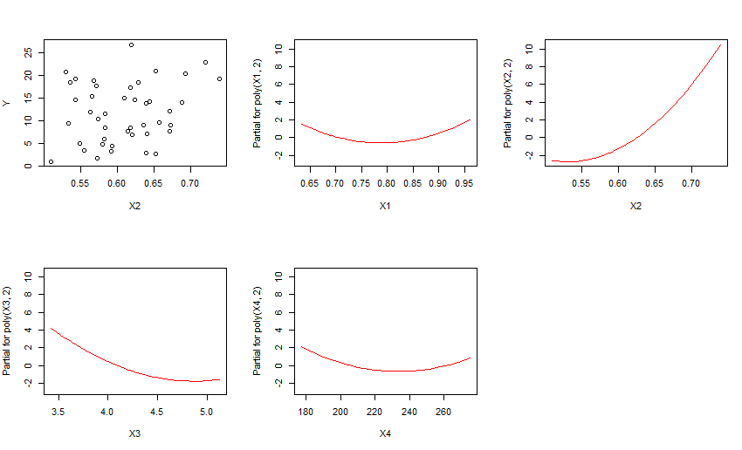

Рис. 3. Графіки коефіцієнтів квадратичної регресії

## Висновки

при виконанні даної лабораторної роботи я ознайомився з основними методами регресійного аналізу.

Я визначив матрицю парної кореляції між факторами, та між фактором і контрольованою величиною. У результаті факторів, які треба вилучити з подальшого регресійного аналізу, не було виявлено.

Також отримав рівняння обох моделей (лінійної та квадратичної), провів перевірку адекватності отриманих моделей. Обидві отримані моделі виявились адекватними. Провів перевірку значимості коефіцієнтів.

Визначив основні характеристики контрольованої величини, як експериментальної, так і розрахованої, такі, як середнє значення, медіану та моду. У контрольованої величини (Y) моду не вдалось виявити, адже кожне значення зустрічається тільки один раз.